张家界航空工业职业技术学院
高等职业教育质量年度报告（2019）
二〇一八年十二月
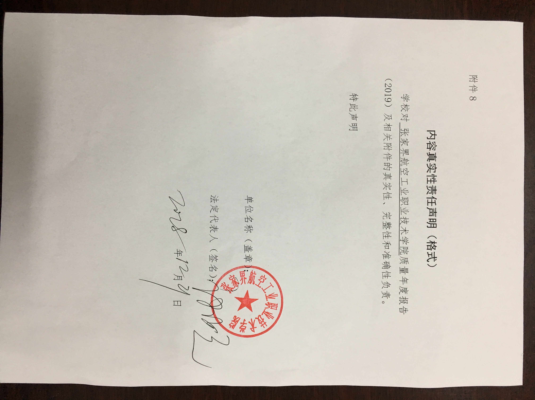
前 言
根据教育部职成司《关于编制、发布和报送高等职业教育质量年度报告（2019）的通知》（教职成司函〔2018〕142号）精神，按照湖南省教育厅《转发教育部职成司关于编制、发布和报送高等职业教育质量年度报告（2019）的通知》（湘教通〔2018〕518号）的具体要求，我院认真总结分析2017-2018学年人才培养工作情况，从学院学校发展、学生发展、教育教学、产教融合、政策保障、国际合作、服务贡献等七方面，编制了《张家界航空工业职业技术学院高等职业教育质量年度报告（2019）》。
本报告数据来源于《张家界航空工业职业技术学院2017-2018学年人才培养工作状态数据》。
目 录
1学校发展 1
1.1发展历程 1
1.2立足航空、服务地方、致力国防 1
2学生发展 2
2.1思想政治素质过硬 2
2.1.1学生理想信念坚定，扣好了思想上的第一粒扣子 2
2.1.2注重塑造爱国情怀 2
2.1.3学生自觉践行社会主义核心价值观 3
2.2综合素质强，德智体全面发展 3
2.2.1技能大赛成效显著 3
2.2.2工匠精神入心化行 5
2.2.3人文素质教育贯穿育人全过程 5
2.2.4职业能力持续提升 6
2.2.5身心素质健康阳光 8
案例一 “健康第一”是体育教学的宗旨 10
2.3就业质量稳步提升 11
2.3.1高于全省本科和专科平均就业率 11
2.3.2毕业生备受用人单位青睐 13
2.3.3航空服务类就业起薪点最高，突出学院培养特色和就业品牌 16
2.4职业发展 18
2.4.1毕业三年后月收入有所提高 18
2.4.2毕业生三年内职位晋升率提高8% 18
2.4.3毕业生工作稳定性高 18
案例二 从学生到老师，用精湛的技能践行工匠精神 18
2.5创新创业 20
2.5.1学生创新创业成果孵化实现突破 20
2.5.2毕业生自主创业氛围渐起 20
2.6计分卡 21
3 教育教学 22
3.1资源表 22
3.2立德树人 23
3.2.1学习贯彻全国教育大会精神，办学生满意的高职教育 23
3.2.2思想政治理论课更接地气 23
3.2.3课程思政 24
3.2.4社会主义核心价值观落地生根 24
3.3学生反馈表 25
3.4专业（群）建设 26
3.4.1专业结构突出航空和旅游特色 26
3.4.2航空制造专业群入选湖南省“双一流”专业群建设项目 27
3.4.3品牌专业群建设 27
3.5教学改革 28
3.5.1精准对接部队人才需求，开发士官专业教学标准 28
3.5.2整合在线课程资源，拓宽在线学习渠道，满足学生个性化学习需求 28
3.5.3教风学风建设得到显著成效 29
案例三 对标提质，培养新时代四有军人 30
3.5.4以专业群为核心，建设共享课程推进课程改革 31
3.5.5教学资源库建设初见成效 31
3.6师资结构更趋合理 32
3.6.1青年教师成为主力军 32
3.6.2教师培训成效明显 34
4 产教融合 35
4.1产教供需对接 35
4.1.1产教供需对接平台 35
4.1.2产教供需对接效果 35
4.2校企协同育人 36
4.2.1建成现代学徒制培养体系 36
案例四 电气系工业机器人专业建立现代学徒制培养体系 36
4.2.2订单定向培养 37
案例五 协同育人 培养工匠人才 38
5 政策保障 40
5.1落实政策表 40
5.2机制保障 40
5.2.1创新发展行动计划稳步推进 40
5.2.2教学工作诊断与改革 41
5.2.3自然科学基金项目 41
5.3经费保障 42
6 国际合作 43
6.1国际影响表 43
6.2 聘请外教 44
6.3拟与俄罗斯彼得大帝理工大学筹办“飞行器制造技术专业国际合作班” 44
6.4赴德国进行师资培训 44
7服务贡献 45
7.1服务贡献表 45
7.2服务脱贫攻坚战略 45
7.2.1 授人以鱼不如授人以渔——积极开展农村劳动力转移培训工作 46
案例六 三顾茅庐，弃学少年重返课堂 46
案例七 精准技能扶贫 助力致富梦想——农村劳动力转移电子商务和蔬菜种植培训班 47
7.3服务乡村振兴战略 47
案例八 在“雪中送炭”中实现“锦上添花” 48
7.4 服务张吉怀精品生态文化旅游经济带，调整专业结构 49

1学校发展

1.1发展历程
张家界航空工业职业技术学院创建于1979年，是在原航空部013基地基础上建立的013技校。建校之初，学院在校生1200名，教职工550人，建筑面积42957平方米。学院于1983年改为中专，2001年升格为高职，在校生6000余人，教职工480余人。先后隶属于原航空工业部、航空航天工业部、航空工业总公司、湖南省国防科工局。现隶属于湖南省工业和信息化厅。2015年学院整体搬迁至新校区，占地面积762亩，建筑面积16.3万m²，现有教职工500余人，离退休人员284人，在校生10000余人。

1.2立足航空、服务地方、致力国防
学院设有航空制造、航空维修、航空电气、航空服务、旅游管理5个特色专业群，33个专业。其中，航空制造专业群是省示范性特色专业群、省高职一流特色专业群；数控技术专业为湖南省精品专业、省特色专业；旅游管理专业开设了英语旅游、韩语旅游和旅游演艺3个方向，是湖南省特色专业、省中高职衔接试点专业。航空发动机装试技术、机电一体化技术专业为中央财政支持的军民融合重点建设专业；飞机机电设备维修、航空发动机装试技术、飞行器制造技术、飞机电子设备维修、电气自动化技术等专业是中国人民解放军士官定向培养指定专业。

2学生发展

2.1思想政治素质过硬

2.1.1学生理想信念坚定，扣好了思想上的第一粒扣子
2018年，学院共建有6个分党校。1480人提交入党申请书，较2017年增加了380人。其中，参加党校培训人数达645人，较上年增加了121人，结业人数478，通过率为74.1%。如表2-1所示。学院在“不忘初心跟党走，激情拥抱新时代”全省大学生红色经典诵读大赛中获“优秀风采奖”和“优秀组织奖”。
表2-1 近两年学生理念信念情况对比
序号 | 指标 | 单位 | 2017年 | 2018年 | 增幅（%）
1 | 分党校数量 | 个 | 6 | 6 | 0
2 | 当年提交入党申请书人数 | 人 | 1100 | 1480 | 34.54
3 | 当年参加党校培训人数 | 人 | 524 | 645 | 23.09
4 | 当年参加学校培训结业人数 | 人 | 410 | 478 | 16.59
数据来源：学生思想政治素质问卷调查

2.1.2注重塑造爱国情怀
注重塑造爱国情怀，既注重爱国教育和思想政治教育的第一课堂教育，也注重第二课堂教育；既注重爱国教育和思想政治教育的思政课建设，也注重专业课和公共课的课程思政建设。通过对57名在校生问卷调查，100%学生热爱祖国，立志为祖国奋斗终生；100%学生热爱优秀传统文化，自觉弘扬中华民族的优秀精神；100%学生经常关心国家大事。100%学生愿意扎根人民，服务基层。100%学生遵守公德、诚信友善。（数据来源：学生思想政治素质问卷调查。）

2.1.3学生自觉践行社会主义核心价值观
搭载实践平台，开展社会主义核心价值观系列活动，充分发挥社会实践在培育和践行社会主义核心价值观中的养成作用。组织学生参观监狱进行“法治宣传和警示教育”，编制养成教育手册并开展养成教育系列活动。开展2次“感恩你我 真情成长”主题活动，积极倡导青年志愿者行动，树立社会文明新风，在旅游发展、扶贫帮困、生态环保、城市管理等领域广泛开展志愿服务。将每学年1周的公益劳动纳入人才培养方案，建立教学楼公共设施学生维修机制，每周开展1次巡视维修，每天进行维修值班。在服务他人、奉献社会中升华对社会主义核心价值观的体验感受和认知理解。通过对57名在校生问卷调查，100%学生自觉践行社会主义核心价值观。

2.2综合素质强，德智体全面发展

2.2.1技能大赛成效显著
2018年工业产品数值化设计与制造项目在全国技能大赛中获三等奖。2017年代表湖南省参加国赛2项，模具数字化设计与制造工艺获得国赛二等奖，中餐主题宴会设计获得国赛三等奖。在全省技能竞赛中共获得5个奖项，并获得两个一等奖。2016年无国赛奖项。如表2-2、2-3所示。
表2-2 2017-2018年全国技能大赛获奖情况一览表
序号 | 年份 | 赛项 | 获奖等级
1 | 2018年 | 工业产品数值化设计与制造 | 三等奖
2 | 2017年 | 模具数字化设计与制造工艺 | 二等奖
3 | 2017年 | 中餐主题宴会设计 | 三等奖
表2-3 2018年湖南省技能大赛获奖情况一览表
序号 | 赛事 | 项目 | 获奖等级
1 | 2018年湖南省职高技能大赛 | 英语口语（非专业组） | 二等奖
2 | 2018年湖南省职高技能大赛 | 英语口语（专业组） | 三等奖
3 | 湖南省中华经典诵读 |  | 一等奖
4 | 2018年湖南省职高技能大赛 | 普通话导游服务 | 三等奖
5 | 2018年省职业技能竞赛 | 中餐主题宴会设计 | 三等奖
6 | 2018湖南省技能竞赛 | 英语口语 | 三等奖
7 | 湖南省普通高等学校2018届创新创业优秀毕业生 |  | 优秀毕业生
8 | 2018年湖南省职高技能大赛 | 模具数字化设计与制造-冲压模具技术 | 三等奖
9 | 45届世界技能大赛全国机械行业选拔赛塑料模具工程项目 |  | 三等奖  三等奖
10 | 湖南省职业院校技能竞赛教师职业能力比赛 |  | 一等奖
11 | 湖南省职业院校技能竞赛教师职业能力比赛 |  | 二等奖
 | 2018年全国职业院校模具数字化设计技能大赛 | 中国模具工业协会 | 一等奖、３个二等奖
12 | 全国职业院校“威胜杯”飞机机载设备安装、调试与维修大赛 |  | 优胜奖
13 | 2018年湖南省职高技能大赛 | 工业产品数值化设计与制造 | 一等奖
14 | 全国职业院校“行学启源杯”无人机应用创新技能大赛 |  | 一等奖1个、二等奖1个
15 | 2018年度机械行业职业教育技能大赛——“三维天下杯”逆向建模创新设计与制造大赛 |  | 二等奖
16 | 湖南省第四届普通高等学校青年体育教师课堂教学竞赛 | 组合健美操 | 一等奖
17 | 首届军地士官院校电工电子技能大赛 |  | 一等奖1个、二等奖2个、三等奖1个

2.2.2工匠精神入心化行
注重思想道德素质和基本职业素养的教育，启动实验实训室的6S管理，建立教学楼公共设施学生维修机制，每周开展1次巡视维修，每天进行维修值班，全年共维修700余处。通过对57名在校生问卷调查，在“热爱专业”中非常热爱的达66.67%，热爱的为29.82%；有明确职业理想的占96.49%；对职业岗位专注的占96.49%。

2.2.3人文素质教育贯穿育人全过程
课程合格率稳步提升。2017-2018学年，学院共开设课程789门，其中理论课244门，理实一体化课程247门，实践课391门；公共课97门，其中，专业基础课191门，专业课558门，综合合格率为85%。较2016-2017、2015-2016学年分别高了5个百分点和11个百分点。
人文素养教育贯穿育人全过程。加强以人文素质教育为主要内容的教育、教学改革，调整专业课程体系，加大了人文科学课程比重，新开设了信息素养课程，建立了统一的各专业必修的人文科学课程体系。注重在专业课中渗透人文精神和职业素养教育，在实习实训教学中实行6S管理，科学系统地设计培养学生人文素养的课外活动，人文素养的教育与培养贯穿于人才培养的全过程。人均纸质读物逐步增涨。图书信息中心图书借阅量显示，2018年人均纸质读物5本，2017年3.25本，2016年为3.2本。

2.2.4职业能力持续提升
2018年学机电一体化专业和市场营销专业参加湖南省技能抽查，均100%通过抽查。机电一体化专业优秀率达40%。2017年模具设计与制造专业参考，合格率为90%；2016年电气自动化技术专业合格率为100%。2017年合格率为90%，2016年合格率为90%。近3年技能抽查合格率有大幅提升，学生综合职业能力不断提高。如图2-1所示。
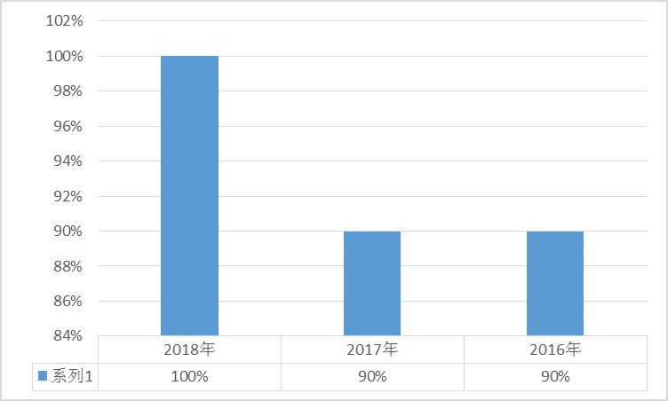
图2-1 近三年省级技能抽查合格率
数据来源：湖南省职成教育信息网
2018年毕业设计抽查合格率高于96%。2017年毕业设计抽查合格率为95.5%，列全省高职院校32名。2016年毕业设计成果合格率为65.9%，列全省高职院校54名。如图2-2所示。
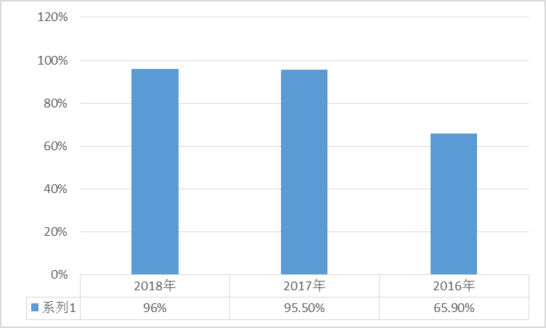
图2-2 近三年毕业设计抽查合格率
数据来源：湖南省职成教育信息网
2018年、2017年、2016年学校技能抽查合格率分别为93%、92.8%、98.3%。机械类专业技能考核合格率分别为92.9%、98.4%、98.3%；电气类专业技能考核合格率分别为87.3%、96.2%、96.6%。（数据来源于学生成绩库）。如表2-4所示。
表2-4 近三年学校技能考核合格率
时间 | 综合合格率 | 机械类专业 | 电气类专业
2018年 | 93% | 92.9% | 87.3%
2017年 | 92.85% | 98.4% | 96.2%
2016年 | 98.3% | 98.3% | 96.6%
数据来源：湖南省职成教育信息网

2.2.5身心素质健康阳光
（1）近三年学生身体形态、身体机能、身体素质总体情况
用学校体育课成绩来进行分析，2018年、2017年、2016年学校体育课程合格率分别为87.2%、87.1%、87.1%。通过数据可以看出：学生的身体形态、身体机能、身体素质总体情况近三年保持平稳，基本没有变化。如图2-3所示。
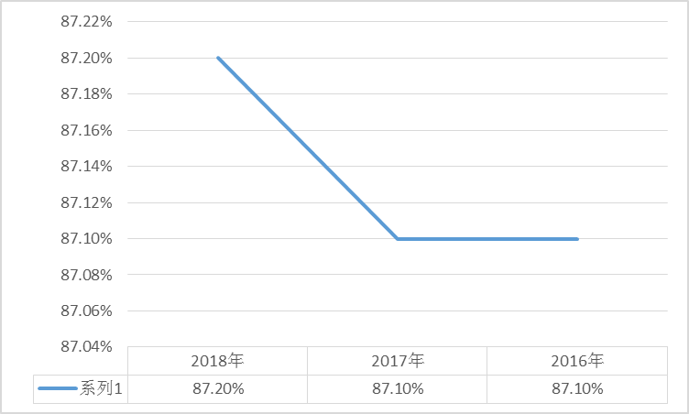
图2-3近三年学生体育课程合格率
数据来源：学生成绩管理系统
（2）近两年学生体质健康测试合格率变化情况
学院始终坚持开展学生体质健康测试，2018年测试合格率达80%，2017年测试合格率达66.51%，2016年的合格率60.93%，分析其原因主要有两点，一是定向士官学生人数增加，士官每天有1-2小时的体能训练。二是恢复了中断很久的学生晨跑活动。
（3）近三年学生心理素质总体情况
每年11-12月，为新生开展了统一的心理健康状况的普查。普查运用统一心理测评系统SCL-90，通过数据筛查，对部分出现心理异常的学生进行回访，并对重点学生进行一对一的约谈、评估，跟踪和关注。对需要就医转诊的学生，及时送医，并建立相关档案，关注学生后续发展。
2018年，接受筛查的新生人数为2824人，根据筛查结果，约谈学生300人，最终发现确实存在心理困扰的人数为10人，约占普查人数的0.35%。2017年，接受筛查的新生人数为3873人，根据筛查结果，约谈人数为574，经过约谈后，发现确实存在心理困扰的人数为47人,约占普查人数的0.12%; 2016年，接受筛查的新生人数为2836人，根据筛查结果，约谈人数为463人，自愿要求接受访谈的学生人数为25人，最终发现确实存在心理困扰的人数为32人,约占普查人数的0.12%。
3年来，随着心理异常筛查技术的进步以及心理健康教育的普及，学生也更加注重自己的心理健康状态，在接受心理访谈时更加积极主动，发现心理问题后也基本不存在排斥情绪。学校的心理健康普查工作朝着更加系统化、常态化的方向发展。
（4）近三年严重心理障碍学生人数及其原因分析
2018年，经医院诊断后，确诊为心理疾病的：双向情感障碍1人，癔症1人，睡眠障碍1人。2017年，经医院诊断后，确诊为心理疾病的：抑郁症1人。2016年，经医院诊断确定为心理疾病的人数为2人。产生严重心理障碍的主要原因是：家庭结构复杂、家庭教育方式不当、家庭成员关系不睦、成长经历不健康、身体状态欠佳等。

案例一 “健康第一”是体育教学的宗旨
以健美操、武术为突破口，狠抓学生的比赛训练，在2018年湖南省第十一届大学生运动会上取得了7块金牌6块银牌11块铜牌，奖牌榜列高职专科组第五位，并取得了“校长杯”和“优秀体育代表团”称号。
本着“健康第一”宗旨，学院加强日常的体育教学的同时，课余时间抓好学生的早锻炼，业余训练和群众性体育活动。积极开展校内体育运动比赛，如篮球、足球和田径运动会等；积极参加校外比赛，如市足球联赛、大学生运动会。
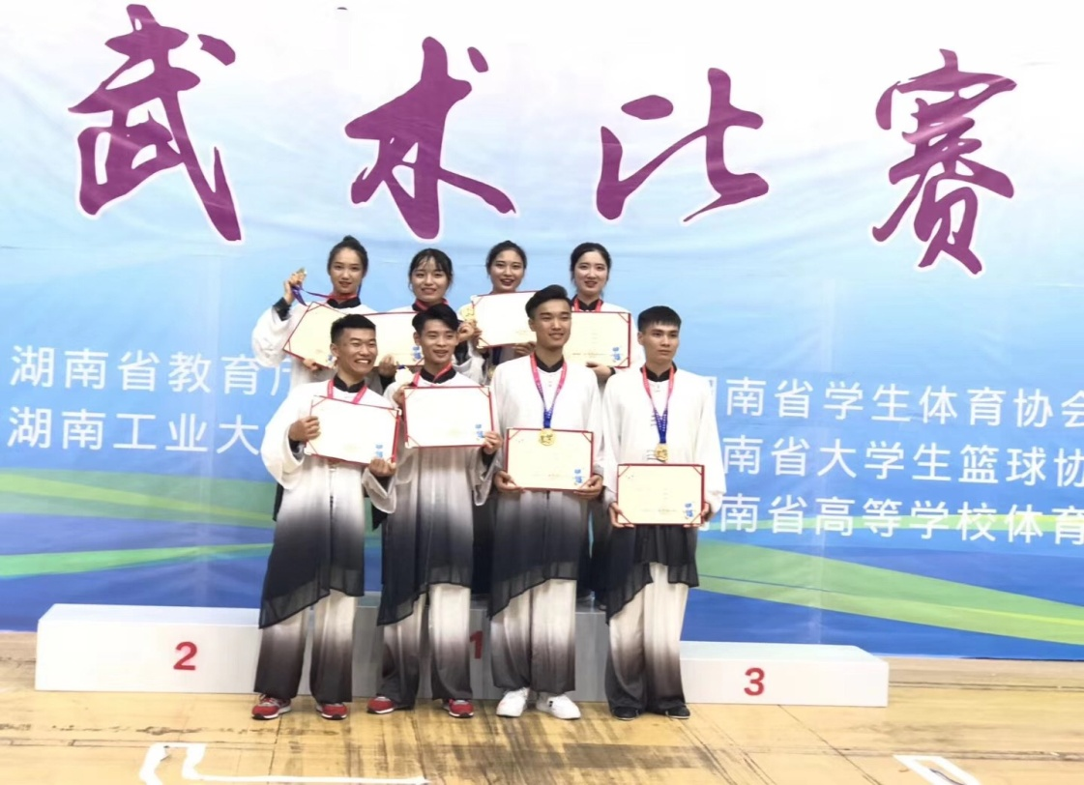
图2-4 2018年湖南省大运会“集体太极竞艺”金牌颁奖现场

2.3就业质量稳步提升

2.3.1高于全省本科和专科平均就业率
2018年我院毕业生共26个专业，毕业生人数2192人，就业人数2016人，就业率91.97%。2017届毕业生人数1920人，涉及28个专业，就业人数1836人，就业率95.63%。2016届毕业生就业率为94.44%。连续多年就业率保持在90%以上，在全国整体就业率低于往年的情况下，就业率继续保持在省内同层次院校前列。如图2-5所示。
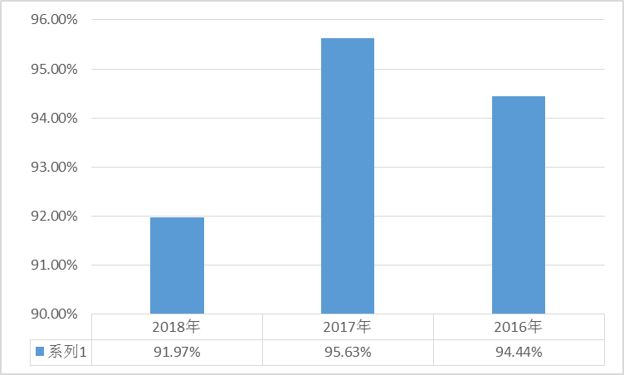
图2-5近三年毕业生就业率
数据来源：张家界航空工业职业技术学院2018年就业质量年报
根据湖南省教育厅发布的《关于全省普通高等学校2018届毕业生初次就业情况的通报》，2018年湖南省普通高校共有毕业生370353人，就业率为88.05%。其中：本科毕业生164434人，就业率为87.39%；高职专科毕业生187562人，就业率为88.12%。数据显示，学院就业率均远高于全省本科和高职就业一率平均水平。如图2-6所示。
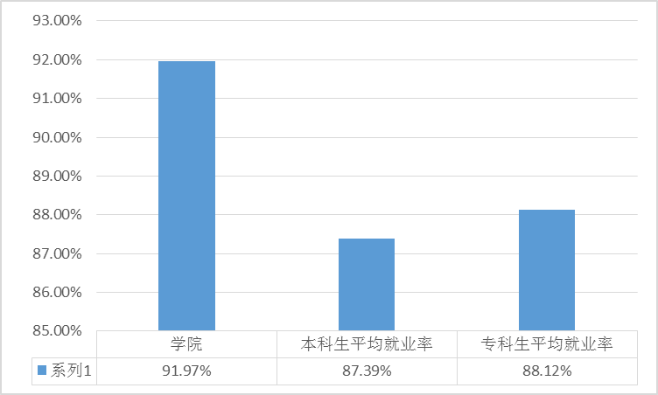
图2-6 与全省2018届本科、高职院校就业率对比
数据来源：张家界航空工业职业技术学院2018年就业质量年报
2018年毕业生共涉及26个专业，分航空制造、航空维修、旅游运营、航空服务和航空电气等5大特色专业群。其中航空制造专业群就业率91.54%、航空维修专业群就业率为81.51%、旅游运营专业群就业率为92%、航空服务专业群就业率为94.56%、航空电气专业群就业率为89.99%。
在本次就业率统计中，我院2018届毕业生中直招士官43人，应征入伍的共计53人(含在校生)，专业主要集中在航空机电设备维修、飞机制造技术、航空发动机装试技术、电气自动化等专业。根据比对历年的应征入伍和直招士官情况，随着我校直招士官定点院校工作的不断推进，直招士官人数稳步增加。如图2-7所示。
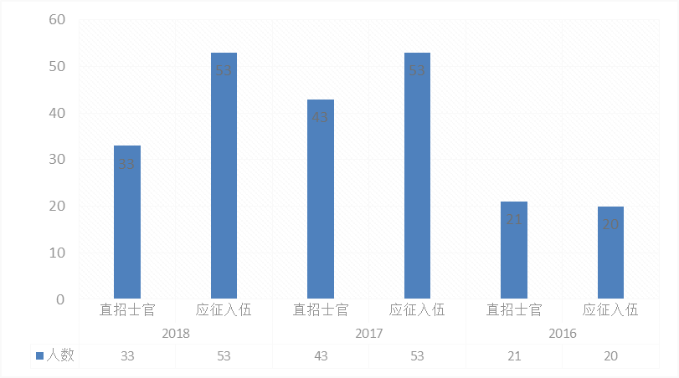
图2-7 2018届毕业生入伍情况
数据来源：张家界航空工业职业技术学院2018年就业质量年报

2.3.2毕业生备受用人单位青睐
通过调查分析，用人单位对学生专业技能满意度为90.59%，对就业精神和职业道德满意度为91.06%，对知识更新能力及创新能力满意度为90.44%，对团队意识和合作能力满意度为91.26%，对毕业生稳定性满意度为94.76%，对人才培养整体水平满意度为94.85%，如图2-8所示。
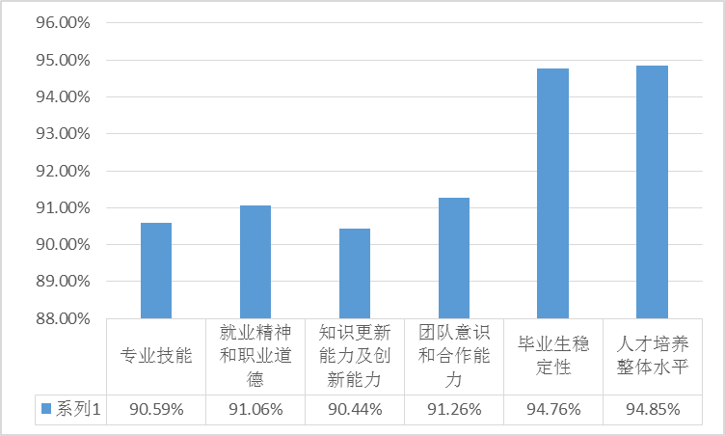
图2-8 用人单位对学院人才培养满意度
数据来源：张家界航空工业职业技术学院2018年就业质量年报
近三年，用人单位满意度始终维持在90%以上，如图2-9所示。
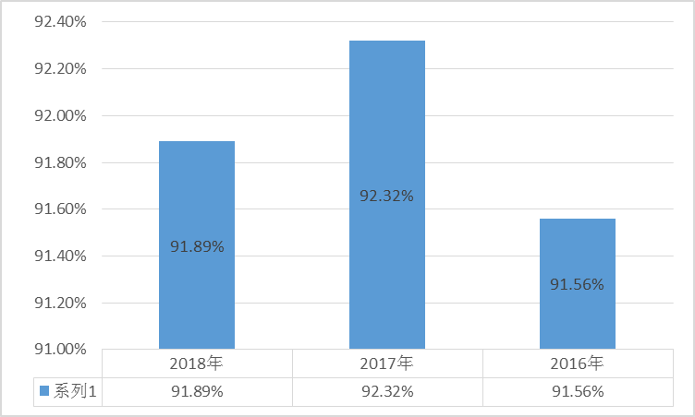
图2-9 近三年雇主满意度
数据来源：张家界航空工业职业技术学院2018年就业质量年报
母校满意度分为教育教学和就业服务两方面。教育教学主要从专业设置和专业方向、课程设置和教学内容、教育教学水平、教学实践环节等四个维度进行调查，具体结果如图2-6所示。从调查结果分析，毕业生对前三个维度的满意度较高，均高于90%，但学院实践教学条件需要进一步改善，实践教学水平仍需进一步提高。如图2-10所示。
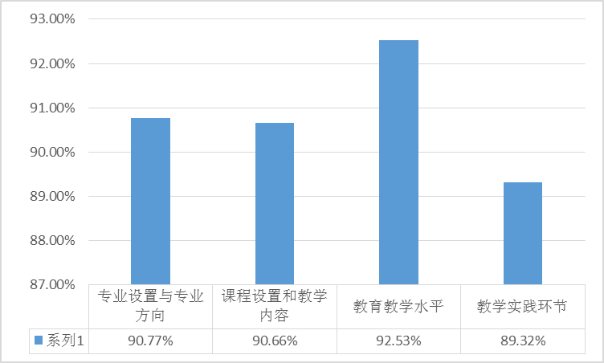
图2-10 2018届毕业生对母校教育教学满意度
数据来源：张家界航空工业职业技术学院2018年就业质量年报
就业服务主要从就业指导服务、就业信息发布服务、园招聘活动、其他就业服务等四个维度进行调查。从调查结果分析，毕业生对前三个维度的满意度较高，均高于90%，学院对其他就业服务水平需提高。如图2-11所示。
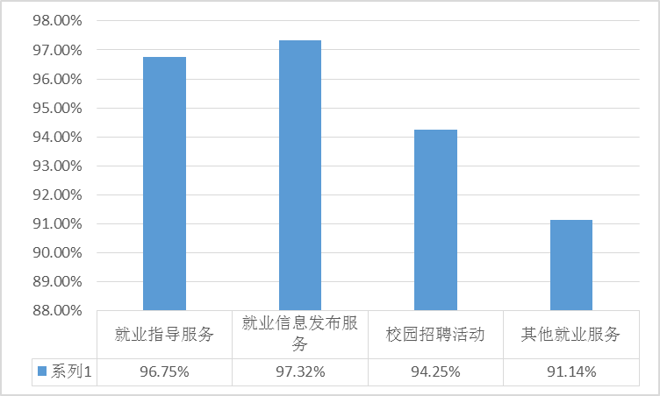
图2-11 2018届毕业生对母校就业服务满意度
数据来源：张家界航空工业职业技术学院2018年就业质量年报

2.3.3航空服务类就业起薪点最高，突出学院培养特色和就业品牌
试用期的月平均薪酬，主要分布在2500-3000区间，其次是3001-3500区间，部分分布在4000以上，在转正之后的月平均薪酬主要分布在3001-3500区间，其次分布在4000-5000区间，部分分布在5000以上。根据数据分析，我院毕业生毕业后的薪酬高于高职高专毕业生平均薪酬。具体分布比例如图2-12所示。
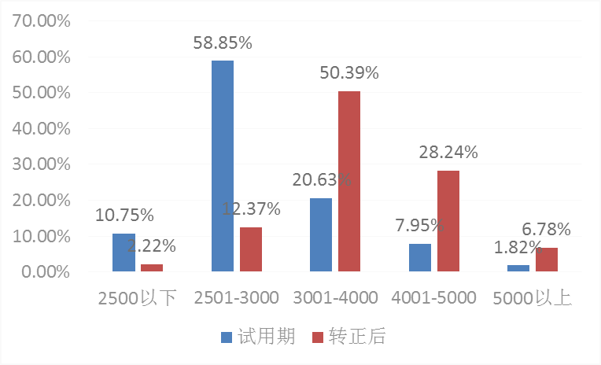
图2-12 2018届毕业生月平均薪酬
数据来源：张家界航空工业职业技术学院2018年就业质量年报
主要行业薪酬水平：月薪最高的为航空军工、航空服务类、房地产行业，相对较低的是公共服务等其他行业；薪酬分布符合社会经济发展形势。如图2-13所示。
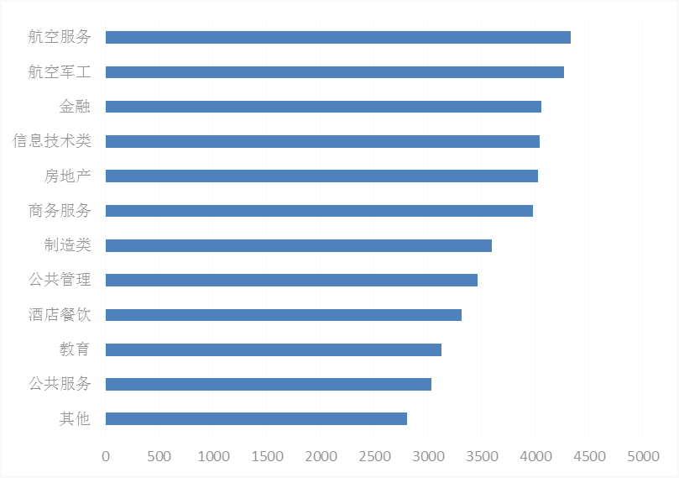
图2-13 2018届毕业生主要行业月平均薪酬
数据来源：张家界航空工业职业技术学院2018年就业质量年报

2.4职业发展

2.4.1毕业三年后月收入有所提高
通过对2013届、2014届、2015届毕业当年10月份收入（包括五险一金和绩效奖励）的调查，发现：入职初期平均月收入均在3813.5元，三年后10月均收入为4620.8元。

2.4.2毕业生三年内职位晋升率提高8%
通过对2013、2014、2015三届30名毕业生职位晋升情况进行抽样调查，发现职位晋升保持在10%左右。较上一次调查时的2%提高了8个百分点。其中，发生过1次职位晋升的人数10人、发生过2次职业晋升的人数4人、从生产岗位晋升到管理岗位的人数13人，共计13人。

2.4.3毕业生工作稳定性高
通过对2013、2014、2015三届30名毕业生职位晋升情况进行抽样调查，其中，发生过1次职位晋升的人数10人、发生过2次职业晋升的人数4人、从生产岗位晋升到管理岗位的人数13人，共计13人。

案例二 从学生到老师，用精湛的技能践行工匠精神
数控技术专业2016届毕业生于天成，现任机械实训中心教师。毕业当年参加专升本考试，被湖南工学院机械设计及其自动化专业录取，毕业后就职于学院机械实训中心。
在读期间多次获得院级和国家级奖学金，多次代表学院参加省级、国家级技能竞赛。荣获2015年湖南省职业院校技能竞赛注塑模具CAD/CAE与主要零部件加工项目二等奖、2016年湖南省职业院校技能竞赛三维建模数值化设计与制造项目二等奖。
从教后，他主要承担数控实习教学和竞赛指导。2018年指导学生参加全国职业院校技能竞赛高职组工业产品数字化设计与制造赛项，荣获湖南省选拔赛一等奖和全国总决赛三等奖；2018年参加第二届全国智能制造应用技能大赛湖南选拔赛，荣获电工（切削加工智能制造单元生产与管控）项目教师组三等奖；2018年参加全国机械行业职业教育技能大赛逆向建模创新设计与制造大赛，荣获二等奖。
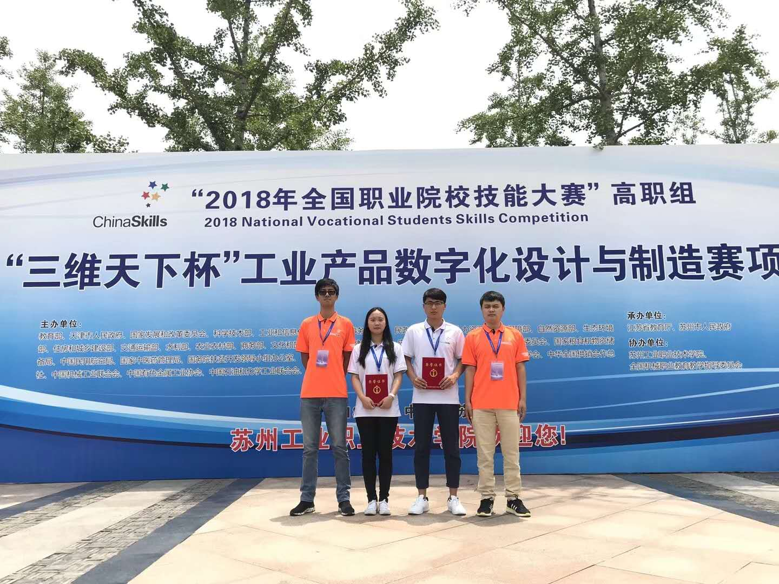
图2-14 于天成指导学生参加竞赛获奖

2.5创新创业

2.5.1学生创新创业成果孵化实现突破
2018年学院成立了创新创业学院，共6个创新创业孵化基地，启动资金共25.3万，项目转化2项。

2.5.2毕业生自主创业氛围渐起
学院从2015年起，按照教育厅的要求，按照不少于32学时进行创业基础课的开设，并成立了创新创业学院（筹），逐步将创新创业教育融入专业教育，近年创新创业氛围逐渐形成。截止到2018年8月31日，应届毕业生创业的有13人，创业率为0.63%，较2017届毕业生创业率的0.59%约有增加。实际参与创业的人数为200余人，参与创业的比例为9.12%。如图2-15所示。
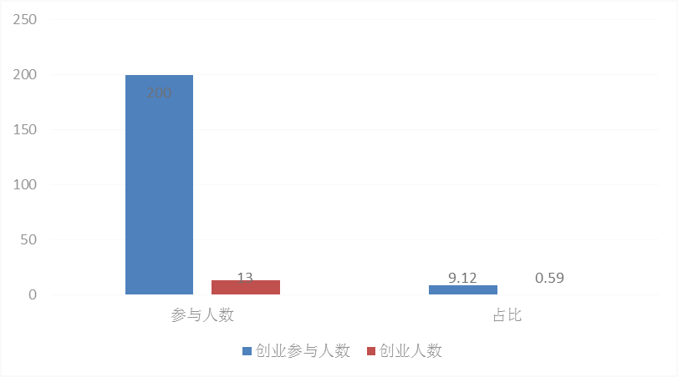
图2-15 2018届毕业生创业情况
数据来源：张家界航空工业职业技术学院2018年就业质量年报

2.6计分卡
院校代码 | 院校名称 | 指标 |  | 单位 | 2017年 | 2018年
 |  | 1 | 就业率 | % | 95.63 | 94.44
 |  | 2 | 月收入 | 元 | 3000 | 3000
 |  | 3 | 理工农医类专业相关度 | % | 80 | 83
 |  | 4 | 母校满意度 | % | 90.37 | 90.82
 |  | 5 | 自主创业比例 | % | 0 | 0.63
 |  | 6 | 雇主满意度 | % | 91.89 | 94.85
 |  | 7 | 毕业三年职位晋升比例 | % | 2 | 8
学院生均财政水平、教职员工总数和校内实践教学设备值均符合办学指标。根据教育部等五部门关于印发《职业学校学生实习管理规定》的通知（教职成〔2016〕3号）的相关规定，学生顶岗实习均需购买保险，学院2018年按照相关规定，达到了教育部的实习管理要求。

3 教育教学

3.1资源表
院校代码 | 院校名称 | 指标 |  | 单位 | 2017年 | 2018年
 |  | 1 | 生师比 | — | 17.63 | 14.14
 |  | 2 | 双师素质专任教师比例 | % | 37.12 | 35.16
 |  | 3 | 生均教学科研仪器设备值 | 元/生 | 7267.85 | 9007.65
 |  | 4 | 生均教学及辅助、行政办公用房面积 | m²/生 | 12.44 | 15.31
 |  | 5 | 生均校内实践教学工位数 | 个/生 | 10.5 | 20.92
 |  | 6 | 校园网主干最大带宽 | Mbps | 10，000 | 10，000
 |  | 7 | 教学计划内课程总数 | 门 | 787 | 875
 |  | 7 | 其中：线上开设课程数 | 门 | 2 | 110
学校类别（单选）：综合、师范、民族院校（√）
工科、农、林院校（）
医学院校（）
语文、财经、政法院校（ ）
体育院校（）
艺术院校（）
2018年学院致力于实践教学场所的建设和在线课程建设。在实验（实训）室建设过程中，以提高学生参与率为准则，增加学生实践操作机会。全院范围内开展在线课程建设大赛，目前已建设110门线上课程。

3.2立德树人

3.2.1学习贯彻全国教育大会精神，办学生满意的高职教育
全国教育大会召开后，各系迅速组织各班召开“学习全国教育大会精神专题班会”287场，演讲、报告会10余场等。利用校内媒体及时宣传报道大会精神，发布学习动态。利用学习通在线学习APP进行线上互动，学生发布学习心得数篇。制作宣传橱窗10个，LED显示屏持续滚动宣传大会标语。

3.2.2思想政治理论课更接地气
学院把习近平新时代中国特色社会主义思想和党的十九大精神作为思政课的重要内容，共开设了思想道德修养与法律基础、毛泽东思想和中国特色社会主义理论体系概论以及形势与政策共3门思想政治理论课，均为必修课。
在思想政治理论课师资力量方面，坚持专职队伍与兼职队伍相结合,形成思想政治理论教育合力。现有政治理论课教师专任教师共12人，兼课教师共6人。其中高级职称教师4人，中级职称教师7人，硕士研究生10人。
为增强思想政治理论课的针对性和亲和力，进行了多方面的教学改革尝试：一是改革和完善课程内容。在充分分析学情的基础上，以统编教材为根本依据，根据“精”、“新”和“管用”原则，将课程内容优化组合，“合并重复、删减次要、增添有用”，并结合学校专业特色采取专题讲授。二是创新教学方法和手段。大力推广多媒体等现代信息技术手段教学，教学中充分利用网络资源。积极探索“微文化在思政课教育中的运用”，提出在思政课教学中要有效使用“微视频”“微新闻”，建立“微课堂”，塑造“微榜样”等改革方法，并在学院党建和思想政治工作会议上推广。三是积极探索实践教学。校内方面，持续开展“航院大讲堂”，通过举办社会法制、国学传统、心理健康、历史文化等人文社科讲座，丰富了学生的业余文化生活，陶冶了学生情操，完善了学生的知识结构。建设了大学生心灵驿站—梁老师的心灵空间，每月开展一次活动，从访谈节目逐渐发展为座谈类活动，深受学生喜爱，并将每次活动内容整理成文，在学院报刊“心灵驿站”专栏上进行发布。校外方面，积极开拓德育实践基地，在重要节日纪念日，组织学生赴现场开展革命传统教育。

3.2.3课程思政
学校重视课程思政建设，多次安排学院领导及相关处室干部及教师参加培训，多次召开会议研究讨论课程思政建设方案，将于2019年开展课程思政项目建设。

3.2.4社会主义核心价值观落地生根
学院先后举办“文明校园、共建共享”主题教育实践活动、“创文明校园、建一流高职”活动，借助校内各类宣传平台，开展爱国主义、爱校教育的日常宣传，号召全院学生自觉遵守《高等学校学生行为准则》和《张家界航院学生管理规定》，做出文明承诺。二是开展书香校园系列文化讲座，开展“听见你的声音”、“经典流淌在校园”、“文献检索大赛”以及“网络安全在心中”等系列活动，通过经典图书推荐、文化讲座、新媒体阅读指导、现场淘书、微朗诵、知识竞赛等形式，营造浓厚人文氛围，着力增强学生人文情怀。三是发挥社团作用，开展校园文化艺术节和系列社团活动，举办成人礼仪式，传承张航精神，使同学们深刻地认识到作为成人和新时代的青年应肩负的责任和承担的义务，有意识地提高自我认知。

3.3学生反馈表
院校代码 | 院校名称 | 指标 |  |  | 单位 | 一年级 | 二年级 | 备注
 |  | 1 | 全日制在校生人数 |  | 人 | 2712 | 2824
 |  | 2 | 教书育人满意度 |  | — | 94.2% | 96.3%
 |  | 2 | （1）课堂育人 | 调研人次 | 人次 | 159 | 156
 |  |  |  | 满意度 | % | 97.25% | 97.57%
 |  | 2 | （2）课外育人 | 调研人次 | 人次 | 159 | 156
 |  |  |  | 满意度 | % | 91% | 94.61%
 |  | 3 | 课程教学满意度 |  | — | 99.1% | 98.75%
 |  | 3 | （1）思想政治课 | 调研课次 | 课次 | 159 | 156
 |  |  |  | 满意度 | % | 100% | 99.31%
 |  | 3 | （2）公共基础课（不含思想政治课） | 调研课次 | 课次 | 159 | 156
 |  |  |  | 满意度 | % | 98.3% | 98.63%
 |  | 3 | （3）专业课教学 | 调研课次 | 课次 | 159 | 156
 |  |  |  | 满意度 | % | 100% | 98.31%
 |  | 4 | 管理和服务工作满意度 |  | — | 93.06% | 93.87%
 |  | 4 | （1）学生工作 | 调研人次 | 人次 | 159 | 156
 |  |  |  | 满意度 | % | 91.2% | 94.65%
 |  | 4 | （2）教学管理 | 调研人次 | 人次 | 159 | 156
 |  |  |  | 满意度 | % | 97.2% | 96.95%
 |  | 4 | （3）后勤服务 | 调研人次 | 人次 | 159 | 156
 |  |  |  | 满意度 | % | 91% | 90%
 |  | 5 | 学生参与志愿者活动时间 |  | 人日 | 4473 | 936
 |  | 6 | 学生社团参与度 |  | — | 14.14 | 3
 |  | 6 | （1）学生社团数 |  | 个 | 25 | 25
 |  | 6 | （2）参与各社团的学生人数 |  | 人 | 123，101，57，30，60，30，10，20，15，38，12，21，10，28，17，28，38，12，10，27，16，29，15，118，20，109 | 10，23，24，18，18，16，20，36，15，14，12，13，13，10，16，20，15，4，24，35，12，7，10，20 | 指分别参与不同社团活动的人数，须逐一列出。

3.4专业（群）建设

3.4.1专业结构突出航空和旅游特色
专业结构更趋合理。学院坚持“对接产业、彰显特色、打造品牌”的专业建设思路，主动对接航空战略性产业和旅游新兴产业，不断完善适应行业产业需求的专业动态调整机制，近三年新增了与航空产业转型升级密切相关的民航运输、工业机器人技术、无人机应用技术、机场运行、航空发动机制造技术、航空物流、航空材料精密成型技术等7个专业；旅游管理专业增设了英语旅游、韩语旅游和旅游演艺3个专业方向，以适应旅游产业发展的要求；撤消了与学院办学特色不相符、办学优势不明显的电子信息工程技术、嵌入式系统工程、汽车电子技术和楼宇智能化工程技术等4个专业。
专业紧密对接高端装备制造产业链。学院坚持“立足航空、服务地方、特色兴校、争创一流”的办学理念，积极服务湖南省区域经济发展，紧跟经济发展动向，近三年设置与高端装备制造产业链相关的专业包括航空发动机装试技术、工业机器人、飞机机电设备维修等21个专业，占专业总数的63.64%。
专业设置凸显航空特色。学院开设了航空发动机装试技术、飞行器制造技术、飞机机电设备维修、无人机应用技术、民航运输、机场运行、航空发动机制造技术、航空物流、航空材料精密成型技术、空中乘务、飞机电子设备维修等11个航空特色鲜明的专业，占专业总数的33.34%。

3.4.2航空制造专业群入选湖南省“双一流”专业群建设项目
学院继续完成部分德促贷款项目的实验实训基地建设；积极争取军民融合专项资金，获得资金150万元；利用省财政“双一流”建设资金1600万元，科学规划、统筹建设学院实习实训条件。

3.4.3品牌专业群建设
学院设有航空制造、航空维修、航空电气、航空服务、旅游管理5个特色专业群，33个专业。其中，航空制造专业群是省示范性特色专业群、省高职一流特色专业群；数控技术专业为湖南省精品专业、省特色专业。

3.5教学改革

3.5.1精准对接部队人才需求，开发士官专业教学标准
经过与海军、空军指导院校实地考察、研讨沟通和交流对接，结合部队对士官的培养要求，制定了航空发动机装试技术（空军）、飞行器制造技术（海军）、电气自动化技术（空军）、飞机电子设备维修（海军）等４个符合新时代军人素质要求的士官专业人才培养方案。
加强士官专业教学标准的制定。根据士官的培养目标，在充分调研讨论的基础上，制定了士官生军政素质、军事体育和专业技能教学标准和考核标准。相对一般专业的人才培养方案增加了军事模块，包括军事训练与国防教育和军事地形学等环节，共计549学时，占总学时19.9%。

3.5.2整合在线课程资源，拓宽在线学习渠道，满足学生个性化学习需求
学院加大数字化校园建设力度，投资60万购置资源库建设泛雅平台，投资216万建设教学资源制作中心，投资99万建设35个智慧教室。利用泛雅平台开展了4次移动信息化教学培训和1次在线课程建设大赛，并将原有的21门优质核心课程移植到泛雅平台，经过近半年的推广使用，全院所有任课教师使用泛雅平台开发了在线课程221门。共发布任务点1417个、视频1087个、文档864份、作业547次、试题2839个、资料2046份、考试306次。
为规范教师的教学行为，加强教学过程监控与评价，我院成立了教师教学工作考核与评价领导小组。教学考评分学期进行，每学期期末，各教学单位从职业道德、教学组织、教学效果等方面对教师组织考评。考核结果分A、B、C、D四个等次，对教学考评评为D等的教师采取调离教学岗位的措施。教学考核的等次直接与教师的超课时津贴挂钩。

3.5.3教风学风建设得到显著成效
截至2018年，学院共累计出台10余个教学制度，主要包括教学管理工作条例、教师教学工作规范、考试考查有关规范、教学部门岗位职责、教师考核办法、新教师带培规定、课时统计及课时费发放办法、教材工作规范、实验实训管理制度及教学仪器设备管理、教学巡视制度等。
2017年学院出台了《关于加强教学现场检查的通知》，每周对任课教师上课班级的出勤率、睡觉率、玩手机率进行通报。2018年学生年平均到课率为91.4%，较2017年有大幅提高。为加强士官人才培养，2018年出台了《士官生课堂积分管理办法》，培养学生“课堂即战场”的意识，严抓作风狠抓学风，教风学风建设得到显著成效。
2018年，学院修订了学年学期补考制度。在新学年开学前，设立补考周专门组织补考，并将学年学期补考由纸质考试改为无纸化考试，至此，学院的所有补考全面完成无纸化考试的改革。

案例三 对标提质，培养新时代四有军人
为规范士官管理，学院狠抓士官生作风建设和学风建设，教育学生牢固树立“课堂即战场”意识，制定士官专业教学标准和《士官课堂积分管理办法》，以推动士官专业培养标准化，学生检查自治化，领导整改制度化，上下课礼规范化，课堂表现考核数字化。
每个士官班抽调2名学生对28个士官班课堂情况进行实时检查，重点检查不符合课堂规范的行为，如坐姿不规范、上课礼不规范、军帽和课本放置不整齐等，由值班领导现场整改。
《士官课堂积分管理办法》实施以来，共检查4672个课时，连续16周对士官课堂检查结果进行全院通报，纠正160余次不规范行为。积分结果直接与士官生课程成绩、思想品德和纪律处分挂勾。
对接教学标准，课堂积分管理成效明显，学风建设和职业技能水平大大提高，在由海军士官学校主办的首届军地士官院校电工电子技能大赛中，学院荣获1个一等奖、2个二等奖、1个三等奖。
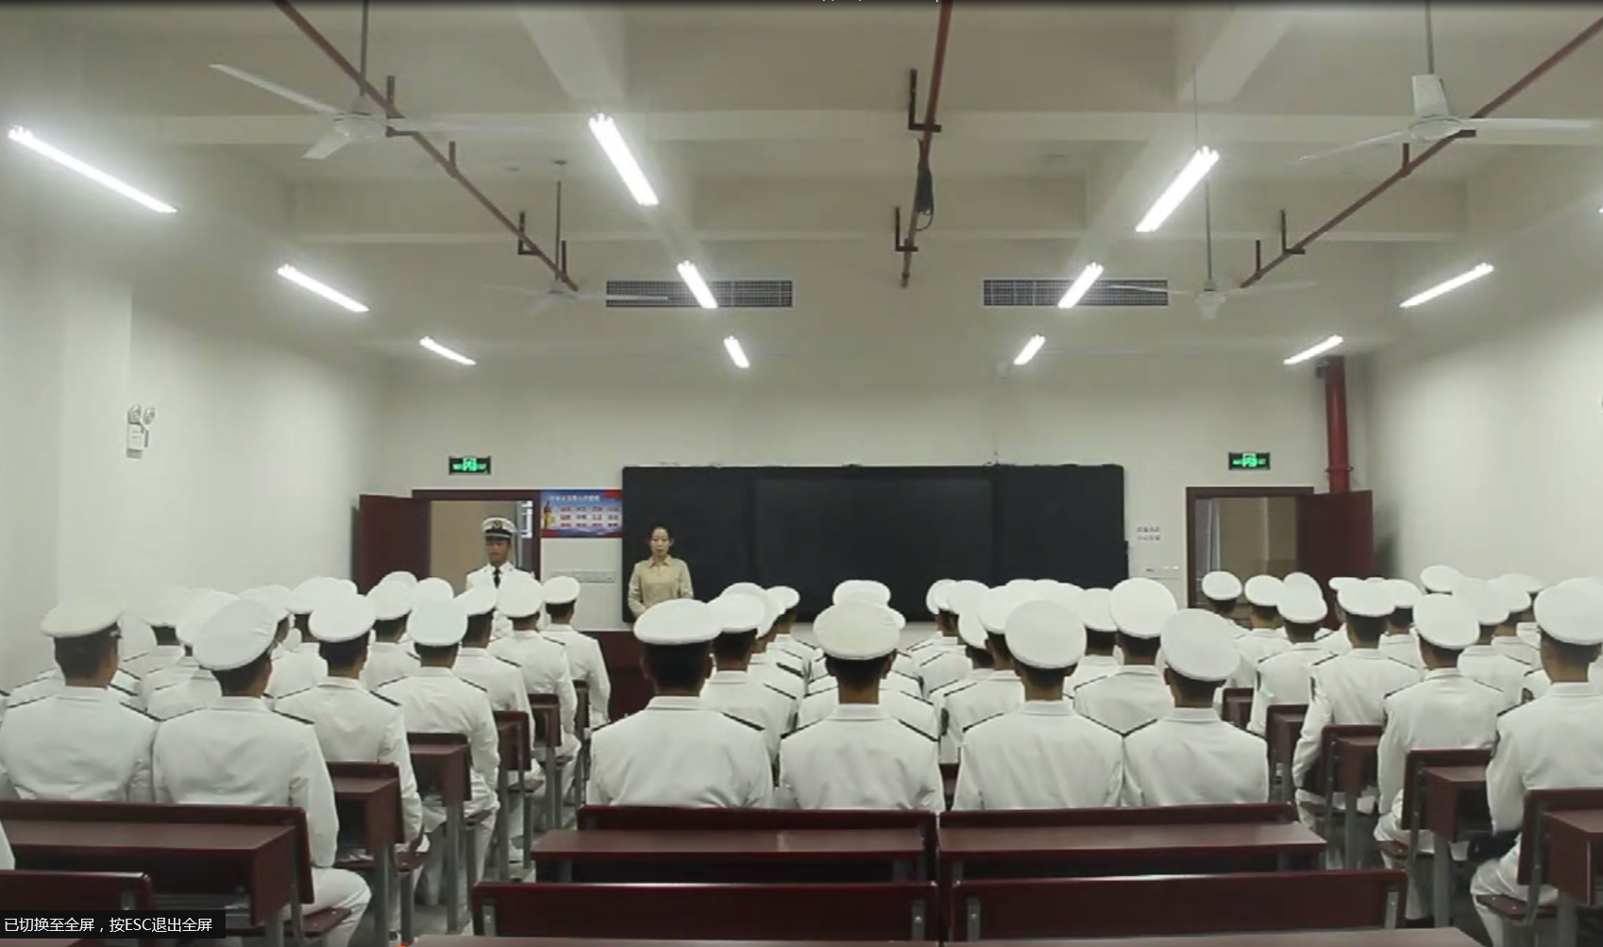
图3-1 士官生行“上课礼”

3.5.4以专业群为核心，建设共享课程推进课程改革
按照校企合作、工学结合的总体要求，协同推进多样化的专业群人才培养模式。每个专业群建设了3门共享课程。其中，航空制造专业群建设了机械设计课程、航空维修专业群建设液压（气动）系统的装配与调试课程、旅游运营专业群建设导游基础知识识记课程、航空服务专业群建设管理学课程、航空电气专业群建设模拟电子电路的分析与应用课程。
2018年，共开发校本教材3本，《航空发动机维修工程导论》、《机械设计基础课程设计指导书》和《装配钳工操作规程》。

3.5.5教学资源库建设初见成效
利用泛雅平台建设了221门在线课程，开发原创性信息化教学资源资源数达500GB以上。较2017年，教学资源数的16GB增加了486GB。共发布任务点1417个、视频1087个、文档864份、作业547次、试题2839个、资料2046份、考试306次。
2018年，教师在全省教师职业能力竞赛中获一等奖2项，二等奖2项，三等奖３项。2017年在信息化大赛中获一等奖1项。2016年在机械行指委全国首届微课大赛中获得1个三等奖，在湖南省第二届微课大赛中获2个二等奖和3个三等奖。

3.6师资结构更趋合理

3.6.1青年教师成为主力军
学院现有教师438人，生师比为14.14。2017年生师比为17.33，2016年生师比为14.16。
其中校内专任教师256人，占教师总数的52.1%；校内兼课教师85人，占教师总数的9.7%；校外兼职、校外兼课老师102人，分别占教师总数的28.4%。如图3-2所示。
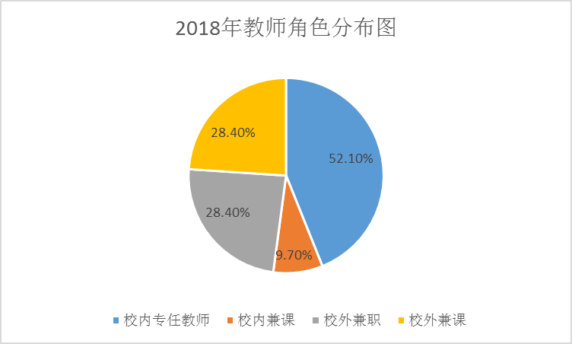
图3-2 2018年教师角色结构
数据来源：教育部高职数据中心
青年教师成为主力军。35岁及以下校内专任教师121人，占专任教师总数的47.26%。36-45岁校内专任教师61人，占专任教师总数的23.8%。46-60岁校内专任教师74人，占专任教师28.9%。青年教师成为教师队伍主力军，教师结构更趋合理。如图3-3所示。
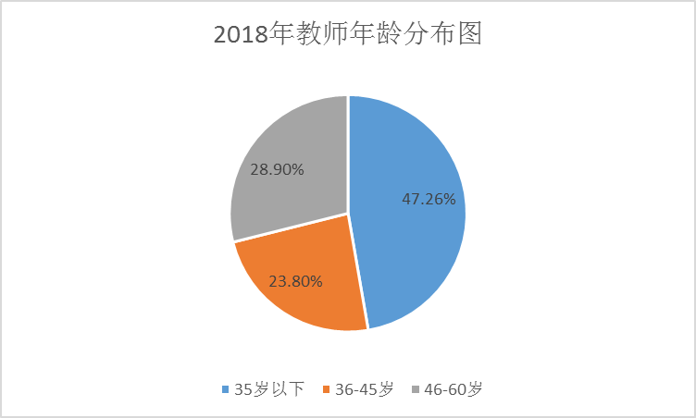
图3-3 2018年教师年龄结构
数据来源：教育部高职数据中心
具有高级以上职称的214人，其中校内专任51人、校内兼课29人、校外兼职67人，占教师总数的39.2%。中级职称135人，其中校内专任80人、校内兼课15人、校外兼职与校外兼课各20人，占教师总数的24.8%。
具有硕士研究生以上学历的106人，其中校内专任72人、校内兼课34人，占专任教师总数的24.13%。
“双师型”教师113人，其中校内专任90人、校内兼课23人，占专任教师总数的44.14%。从企业引进12名专任教师。

3.6.2教师培训成效明显
近几年新教师引进力度较大，学院高度重视教师能力的培养，2018年，学校投入近200万元，开展校本培训1100余人次，积极省级、国家级培训100余人次。校本培训主要针对信息化教学手段丰富、信息化硬件使用、信息化教学能力提高和国培。

4 产教融合

4.1产教供需对接

4.1.1产教供需对接平台
2018年，学院积极探索校企互融的产教融合机制，以湖南国防科技工业职业教育集团、中航工业实习联合会和中国航空高技能人才培训基地为平台，创新产教融合、校企合作制度和实现形式形成专业建设与产业对接、专业群对接产业链、实训基地对接生产环境的运行机制。
不断壮大平台建设，牵头组建张家界旅游职业教育集团。在市教育局的指导下，联合旅游、商务、人事劳动等政府职能部门和全市所有高、中职院校以及相关企业，调动社会力量参与办学，吸引更多资源向职业教育汇聚，努力构建职业教育政、企、校一体化新模式，为实现张家界市“旅游胜地梦和全面小康梦”的发展目标作出积极贡献。

4.1.2产教供需对接效果
推动产教融合纵深发展。一是继续与长沙空乘人力资源有限公司、湖南厚溥教育科技有限公司等合作办学；二是与常德东亚汽车有限公司继续开展合作办学；三是通过中航工业实习联合会与中国航发南方工业有限公司、云马飞机制造厂等企业合作，大力开展专业认识、跟岗实习。四是立足专家创新工作室建设，力促科技成果转化。全年共申请126项专利，授权46项，其中2项发明专利完成成果转化。

4.2校企协同育人

4.2.1建成现代学徒制培养体系
工业机器人技术专业开设于2016年，已招收三届新生，招生人数稳步增长。联合湖南普优思概机器人公司、东莞尔必第机器人公司开展现代学徒制人才培养试点，已初步建立相关人才培养机制，明确了校企双方权利与义务。双方合作的具体内容有：校内实训室建设、校外实训基点建设、学生现代学徒制实训、师傅型师资培养等。目前，首批工业机器人设备，包括3台工业机器人、一条实训流水生产线（包括多台工业机器人）已经发货，预计在本年度内安装调试完毕，年后正式投入教学科研。

案例四 电气系工业机器人专业建立现代学徒制培养体系
航空电气工程系工业机器人专业与东莞尔必第机器人公司开始企业学徒制培养，2016年开始招生。2018年招收学生26人，2017年招收学生7人。已与2家企业制定了“现代学徒制实施方案”，在企业充分了解在校学习的相关知识和实践技能基础上，学校专业教师参与。主要由企业实施实习内容、指派师傅和学徒过程、考核方式。学生学徒过程中每天填写包含工作内容、工作流程、安全生产、师傅指点、学徒体会等内容的学习卡，填写包含设备安全操作、工作质量、工具使用、劳动纪律和劳动态度、指导师傅等内容的学徒考核记录。
2018年11月，首届毕业生已经前往东莞尔必第机器人公司开始企业学徒制实训。企业承诺推荐毕业生就业，并承诺2019届毕业正式入职后的月工资不低于8000元。
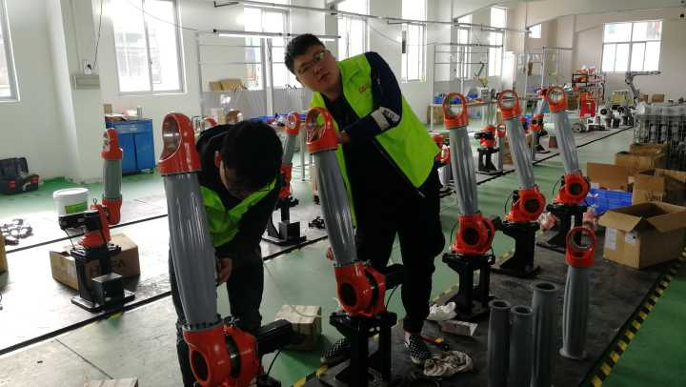
图4-1 学生在企业实习操作

4.2.2订单定向培养
学院顺应经济转型和社会发展，2012年开设民航运输方向进行试点，并与深圳康途航空服务有限公司签订合作办学协议，以企业为主体、学院为主办的合作体制，构建了“招生即招工、上课即上岗、毕业即就业”的技术技能人才培养体系。

案例五 协同育人 培养工匠人才
顺应经济转型和社会发展，2012年开设民航运输专业，并与深圳康途航空服务有限公司签订合作办学协议，以企业为主体、学院为主办的合作体制，构建了“招生即招工、上课即上岗、毕业即就业”的技术技能人才培养体系。
以企业为依托，构建了教师、师傅的联合传授，与多家公司制定用人计划，采用“2+0.5+0.5”的教学方式。企业全程参与人才培养方案的制定、教学实施和考试评卷；校企共同编写内部教材，大型案例均采用国际、国内知名企业已经实施或正在实施的经典项目；使用民航真实软件GDS机票分销系统，安排学生在实战中学习，以项目为驱动，以交付为标准；以“双岗交替、互兼互聘、双向培养”为路径，实施“专业教师下企业、企业技师进课堂”的师资建设工程；建立了完整培养链条，专业技能实行模块化、阶段化、递进式、过关式教学。
经该体系培养，已有毕业生665名，毕业学生首次就业率均高于96%，仍从事本专业相关岗位400余人，高管岗位10余人，最高月薪2万余元，得到社会的广泛认可，目前已有十多家企业和我院签定人才培养基地、校外实训基地协议书，为该专业的发展提供了可靠保障。
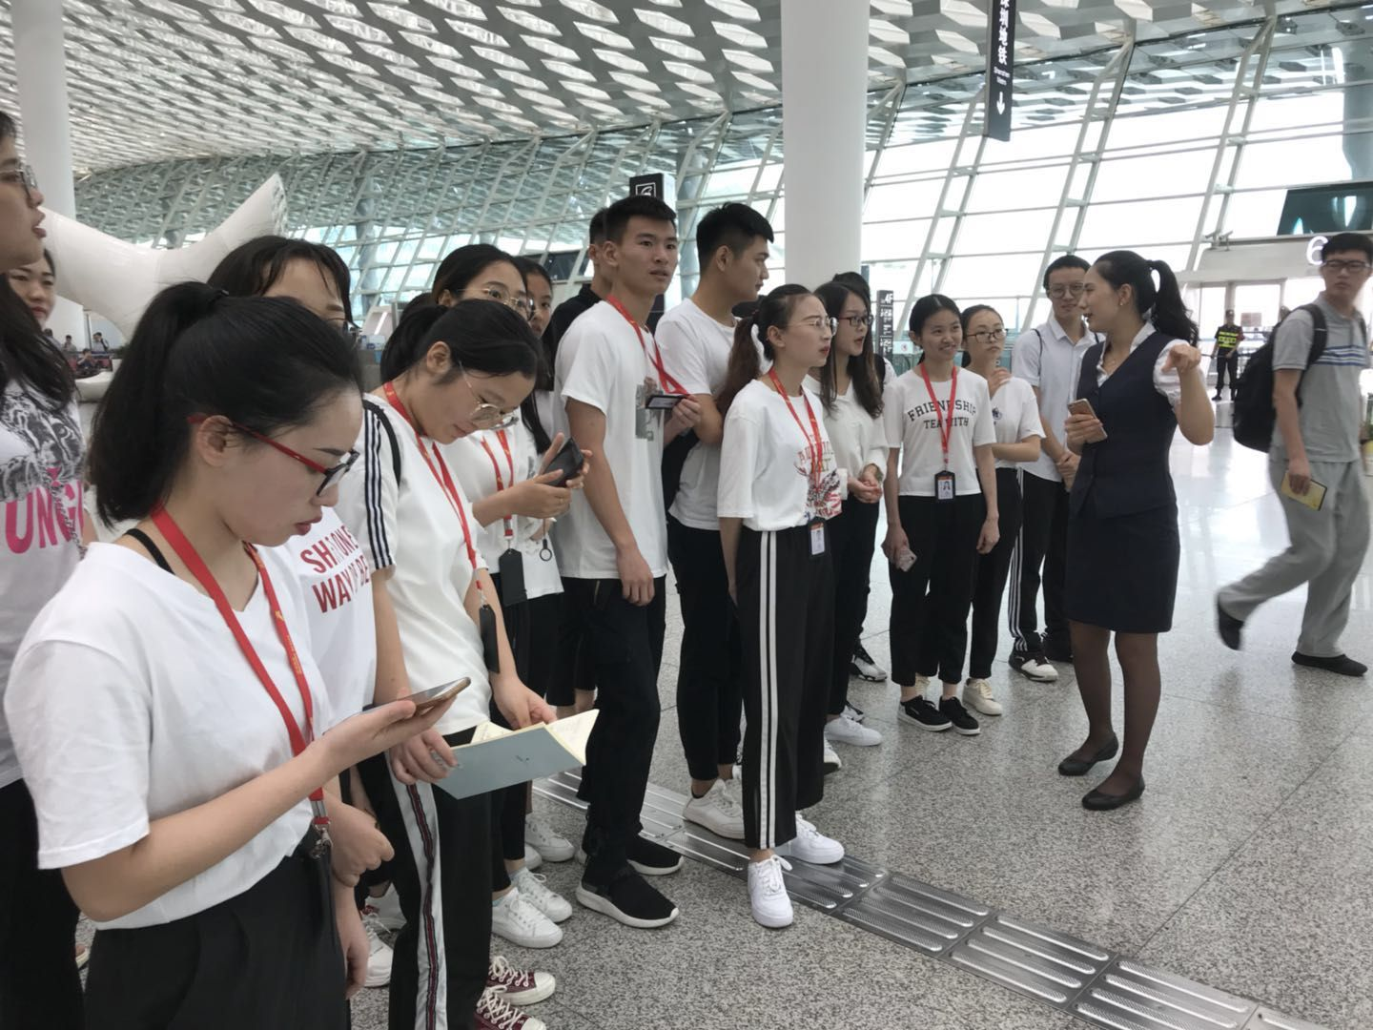
图4-2 民航运输专业在深圳航空进行岗前实习

5 政策保障

5.1落实政策表
院校代码 | 院校名称 | 指标 |  | 单位 | 2017年 | 2018年
 |  | 1 | 年生均财政拨款水平 | 元 | 9989.1 | 12000
 |  | 1 | 其中：年生均财政专项经费 | 元 | 9989.1 | 10003
 |  | 2 | 教职员工额定编制数 | 人 | 609 | 646
 |  | 2 | 在岗教职员工总数 | 人 | 401 | 438
 |  | 2 | 其中：专任教师总数 | 人 | 234 | 256
 |  | 3 | 企业提供的校内实践教学设备值 | 万元 | 0 | 0
 |  | 4 | 生均企业实习经费补贴 | 元 | 0 | 0
 |  | 4 | 其中：生均财政专项补贴 | 元 | 0 | 0
 |  | 5 | 生均企业实习责任保险补贴 | 元 | 30 | 30
 |  | 5 | 其中：生均财政专项补贴 | 元 | 0 | 30
 |  | 6 | 企业兼职教师年课时总量 | 课时 | 12019 | 18282
 |  | 6 | 年支付企业兼职教师课酬 | 元 | 360570 | 548460
 |  | 6 | 其中：财政专项补贴 | 元 | 0 | 0

5.2机制保障

5.2.1创新发展行动计划稳步推进
学院承接任务共43项，承接项目共16项，2018年已启动承接任务26项，已启动承接项目2项，任务启动率达60.47%。

5.2.2教学工作诊断与改革
加强士官专业教学标准的制定。根据士官的培养目标，在充分调研讨论的基础上，制定了士官生军政素质、军事体育和专业技能教学标准和考核标准。共制定了10个教学标准。
实行院领导听课制度和院系二级教学督导制度。院级领导主要负责新进教师教学的督导和监控。院级督导由专职督导员和兼职督导员组成，主要负责理论教学的督导和监控。系部督导由教学单位的行政负责人、教研室主任和兼职督导员组成，主要负责对本系部的实践教学进行督导和监控。

5.2.3自然科学基金项目
2018年，学院共2项自然科学基金立项，按1：1配备经费共10万元。2017年学院共4项自然科学基金立项，按1：1配备经费共20万元。
首次在国家级课题上获得立项。在2018年度全国学校共青团研究课题申报中，刘於清《习近平新时代共青团改革思想及其对高校共青团工作指导意义研究》课题获得立项，
获3项青年项目。在湖南省教育科学“十三五”规划2018年度课题申报中，张斯妮《改革开放四十年来我国高校政治理论课教科书的发展研究》课题获青年专项立项，吕沁《积极心理学视阈下五年制高职生自信心现状及其干预研究》课题和魏红伟《基于产教融合背景下高职软件技术专业“双创”人才培养的研究与实践》课题获一般课题立项，突破我院往年省规划课题只中一个的历史记录。
获张家界市9项课题立项。获张家界市社会科学4项立项课题。姜鑫《基于钻石模型的张家界旅游业核心竞争力提升策略研究》课题获重点课题立项，谭冰《文化自信背景下张家界非物质文化遗产的教育传承研究》、高其兰《互联网+背景下张家界市旅游产品推广策略研究》、翟晶晶《全域旅游背景下服务业外语技术技能人才培养模式研究》课题获一般课题立项。在湖南教育科学研究工作者协会2018年度课题申报中，刘於清、姜鑫、宋新华、吴海峰、谭冰、李海波、谭本军、黄华飞、段莎琪课题均获得立项。

5.3经费保障
2018年，学院年生均财政拨款1.2万元，其中，年生均财政专项经费1.2万元。生均财政专项实习责任保险补贴30元，用于购买保险。

6 国际合作

6.1国际影响表
院校代码 | 院校名称 | 指标 |  | 单位 | 2017年 | 2018年 | 备注
 |  | 1 | 全日制国（境）外留学生人数（一年以上） | 人 | 0 | 0 | ——
 |  | 2 | 非全日制国（境）外人员培训量 | 人日 | 0 | 0 | ——
 |  | 3 | 在校生服务“走出去”企业国（境）外实习时间 | 人日 | 0 | 0 | ——
 |  | 4 | 专任教师赴国（境）外指导和开展培训时间 | 人日 | 0 | 0 | ——
 |  | 5 | 在国（境）外组织担任职务的专任教师人数 | 人 | 0 | 0 | 填报格式：××（姓名）在××（组织名），担任××职务；须逐一列出，否则数据无效。
 |  | 6 | 开发并被国（境）外采用的专业教学标准数 | 个 | 0 | 0 | 填报格式：开发××标准被××、××采用（该标准须被2个及以上国家或地区同行所采用）；须逐一列出，否则数据无效。
 |  | 6 | 开发并被国（境）外采用的课程标准数 | 个 | 0 | 0 | 填报格式：开发××标准被××、××采用（该标准须被2个及以上国家或地区同行所采用）；须逐一列出，否则数据无效。
 |  | 7 | 国（境）外技能大赛获奖数量 | 项 | 0 | 0 | 填报格式：××（姓名）在××（大赛名），获××奖；须逐一列出，否则数据无效。

6.2 聘请外教
学院聘请一名外教，Cathal Henry，爱尔兰籍。外教主要承担旅游管理专业英语口语教学工作，并被聘为学院英语角指导老师。

6.3拟与俄罗斯彼得大帝理工大学筹办“飞行器制造技术专业国际合作班”
为了积极引进国外高等教育的优秀资源，借鉴国外高校先进的教育教学方法、教学内容和管理经验，培养更多具有国际视野，全面提升学院的办学水平，我院与俄国圣彼得堡彼得大帝理工大学共同筹办“飞行器制造技术专业国际合作班”，并开展了许多前期准备和实际交流工作。

6.4赴德国进行师资培训
在航空行指委的组织下，教学骨干组成的23人代表团，在德国巴伐利亚州的代根多夫应用技术大学进行了学习、调研和考察。

7服务贡献

7.1服务贡献表
院校代码 | 院校名称 | 指标 |  | 单位 | 2017年 | 2018年
 |  | 1 | 全日制在校生人数 | 人 | 6814 | 7027
 |  | 1 | 毕业生人数 | 人 | 1920 | 1920
 |  | 1 | 其中：就业人数 | 人 | 1836 | 1813
 |  | 1 | 毕业生就业去向： | — | — | —
 |  | 1 | A类:留在当地就业人数 | 人 | 859 | 806
 |  | 1 | B类:到西部地区和东北地区就业人数 | 人 | 532 | 422
 |  | 1 | C类:到中小微企业等基层服务人数 | 人 | 201 | 251
 |  | 1 | D类:到500强企业就业人数 | 人 | 0 | 0
 |  | 2 | 横向技术服务到款额 | 万元 | 35 | 0
 |  | 2 | 横向技术服务产生的经济效益 | 万元 | 0 | 0 | 提供产生经济效益的企业出具的证明，并盖财务章。
 |  | 3 | 纵向科研经费到款额 | 万元 | 40.33 | 30.6
 |  | 4 | 技术交易到款额 | 万元 | 0 | 16.8
 |  | 5 | 非学历培训到款额 | 万元 | 0 | 0.4
 |  | 6 | 公益性培训服务 | 人日 | 0 | 0
主要办学经费来源（单选）：省级（） 地市级（）
行业或企业（） 其他（）

7.2服务脱贫攻坚战略
2018年在校生共7027人，其中，1760人来自贫困地区，占总人数的25.1%；当年建档立卡贫困学生数653人，毕业生272人，就业人数270人。

7.2.1 授人以鱼不如授人以渔——积极开展农村劳动力转移培训工作
充分发挥就业和培训的职能和资源，完成了农民工培训任务。学院面向武陵源区开展了１次农村劳动力转移培训，旨在转移劳动力。针对农村劳动力，开设了电子商务和蔬菜种植培训，共５个班次，共计126人。学院对农村剩余劳动力转移培训是受张家界市人社局委托，由市人社局招生，学院委托培训。

案例六 三顾茅庐，弃学少年重返课堂
2018年4月30日，学院机关党总支书记杨事武同志首次入户走访结对帮扶空壳树乡陈家坪村牛塔组贫困户陈广汉。核对家庭信息时发现，家庭成员中13岁的少年未上学。立即与村委和走访的驻村第一书记田敏了解情况做劝学工作，效果不佳。
5月11日，与几位同志再次来到陈广汉家劝学，照样效果不佳。
5月13日，请来心理学专家梁定召同志和市委组织部驻村书记第三次来到她家劝学，他们这次一共进行了长达约4个小时的心理疏导。
5月16日，动员其父亲回到陈家坪再次劝学。
5月20日晚，弃学两月的少年陈知勇在各级领导的劝导下，终于重返课堂。
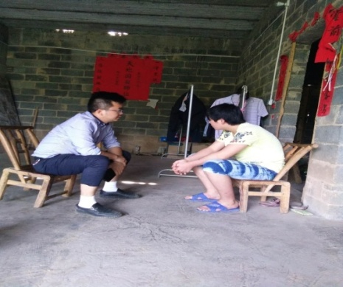
图5-1 与弃学少年谈话

案例七 精准技能扶贫 助力致富梦想——农村劳动力转移电子商务和蔬菜种植培训班
学院培训中心承办了由张家界市人社局主办的的武陵源区剩余劳动力培训班。126名来自武陵源区黄家坪村、杨家坪村、插旗峪等地的贫困户居民接受了培训。学员经过理论和实操培训，通过考核后可快速上岗，进而实现“就业一人，致富一家”的精准扶贫目标。

7.3服务乡村振兴战略
2018年4月起，学院集中结对帮扶桑植县空壳树乡陈家坪村。一年来，在院党委领导下，学院61名党员领导干部对照贫困户脱贫标准，切实开展结对帮扶工作。驻村工作队对照村出列标准，投入帮扶资金30余万元，扎实开展驻村帮扶工作，脱贫攻坚成绩显著：全年完成户脱贫37户132人，陈家坪村贫困发生率降至0.98%，高质量实现了村出列。

案例八 在“雪中送炭”中实现“锦上添花”
依托该村独特的乡村旅游资源优势，大力发展乡村旅游事业，引进张家界龙头旅游企业—张家界魅力湘西国际旅游社旗下桑植魅力旅投文化发展有限公司，于2018年7月14日签订了“陈家大院文化生态旅游”建设项目。项目分为农耕体验+民俗演艺、土家风情+水上游乐、特色民宿+养老养生、拓展训练+研学游学、红色旅游+爱国教育、户外运动+自驾露营共六个子项目，总面积1500余亩，计划总投资5.5亿元，2022年基本建成。在此基础上，于8月31日成功举办了陈家坪村第二届农耕民俗文化旅游节，吸引游客2万余人，进一步打造了乡村旅游品牌。
2018年11月， “大湘西地区文化生态旅游精品线路乡村旅游精品景区”立项。
目前，已建成油菜基地300亩、龙虾养殖套种荷花项目80亩、芦笋种植项目78亩，占地30亩的旅游停车场将于2019年3月前完成施工，项目将于2019年4月完成首期农耕体验项目建设，实现开门迎宾。
该项目将建设成为品质高规模大特色鲜明的乡村旅游品牌，从根本上实现陈家坪村的精准脱贫、全面小康和乡村振兴。同时，该项目还将极大地促进红色老区桑植县的旅游事业发展，极大地促进张家界市全域旅游特别是乡村旅游事业发展。

7.4 服务张吉怀精品生态文化旅游经济带，调整专业结构
为更好服务张家界市“六城同创”和张吉怀精品生态文化旅游经济带，在充分调研和讨论的基础上，学院申报了导游和通用航空维修技术等2个专业。

